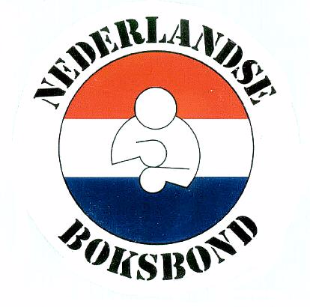 PROGRAMMA ZNK ZATERDAG 2 November 2019

Mesa Sport, van Berkenrodestraat 13 3029AT Rotterdam
Weging & Keuring : 17:30uur tot 18:30uur.
Aanvang wedstrijden : 19.00uur

 | Partij # | Gewicht | Klasse | RODE HOEK | BLAUWE HOEK
CADET 3x1,5 | 33 | 68 | S | Ian Kattevilder | Jenairo Gomes
MAN Finale ZNK nr 1 |  |  |  | BV Delft | Huk-Tti Boxing
ELITE 3x3 | 20 | 60 | A | Mira Massing | Angela Gijzen
DAMES Finale ZNK nr 2 |  |  |  | Mesa Sport | BV Schildkamp
JEUGD 3x2 | 68 | 63 | S | Raquiem Abdoelbasier | Cas van Joolingen
MAN ¼ Finale ZNK nr 3 |  |  |  | Knock-Out Boxing Club | Mesa Sport
ELITE 3x2 | 86 | 81 | S | Georgio Matias de Jesus | Martin Kuys
MAN 1/8 Finale ZNK nr 4 |  |  |  | RBV Crooswijk walk-over | Team HVO afgemeld 29/10
ELITE 3x2 | 87 | 81 | S | Miquel Hoogdorp | Mikail Delibas
MAN 1/8 Finale ZNK nr 5 |  |  |  | RBV van ‘t Hof | RBV Crooswijk
ELITE 3x2 | 88 | 81 | S | Enzo Pronk | Giancarlos Linscheer
MAN 1/8 Finale ZNK nr 6 |  |  |  | BC de Counter walk-over | BS Teus de Kruyf afgemeld 29/10
ELITE 3x2 | 89 | 81 | S | Rick Meijers | Jangin Shekbo
MAN 1/8 Finale ZNK nr 7 |  |  |  | BC De Amateur | BC DOS , Vlissingen
ELITE 3x2 | 90 | 81 | S | Michel Mellema | Michardion Ortega
MAN 1/8 Finale ZNK nr 8 |  |  |  | RBV Crooswijk | RBV van ‘t Hof
ELITE 3x2 | 108 | 75 | S | Karim Rezqui | Frank van den Kieboom
MAN 1/8 Finale ZNK nr 9 |  |  |  | BV Limburgia | RBV Crooswijk
ELITE 3x2 | 109 | 75 | S | Monta Zorgui | Sascha Peeters
MAN 1/8 Finale ZNK nr 10 |  |  |  | HUK-Tti Boxing | Verhaegen Sport-Boxing
ELITE 3x2 | 127 | 69 | S | Robin van der Walle | Luuk van Hoorn
MAN 1/8 Finale ZNK nr 11 |  |  |  | TYR Boxing | RBV van ‘t Hof
ELITE 3x2 | 128 | 69 | S | Dani Ockhuijsen | Oguzhan Oguzkurt
MAN 1/8 Finale ZNK nr 12 |  |  |  | Boksteam Nicolaas | Team HVO
ELITE 3x2 | 129 | 69 | S | Andy Rodriques | Kenan Mujicic
MAN ¼ Finale ZNK nr 13 |  |  |  | RBV van ‘t Hof | Energetic Training
ELITE 3x2 | 138 | 63 | S | Dimitri Weekers | Stefan Simon
MAN ½ Finale ZNK nr 14 |  |  |  | Boksteam Nicolaas | Dekker Sport
ELITE 3x2 | 141 | 57 | S | Joep de Jong | Toshihiro Takada
MAN Finale ZNK nr 15 |  |  |  | Mesa Sport | TYR Boxing

